报名表填写需知

一．打开登录界面：填写姓名、身份证号，并设置一个预留密码。

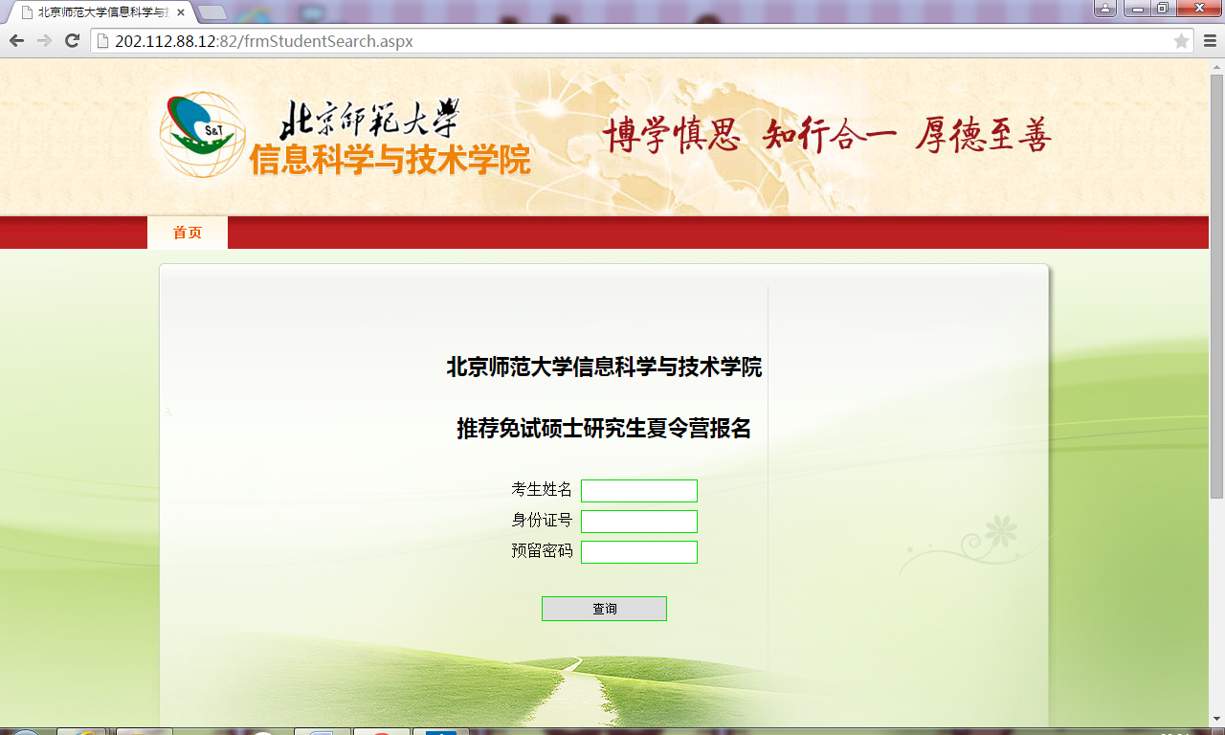

二．点击“查询”按钮，进入填写资料界面：

**注：下面所有截图中，红框内为必填项，黄框内为选填项。**

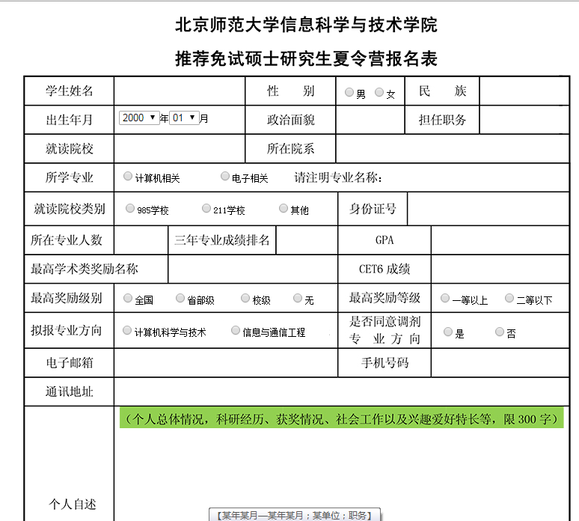

上图中的所有项均为必填项，单击框内即可开始填写。

**注意：若在校期间未担任任何职务，则填“无”**

**若从未参加六级考试，则在框内填“无”；**

**若在大学期间未获得任何学术类奖励，则填“无”；**

**个人自述限300字内。**

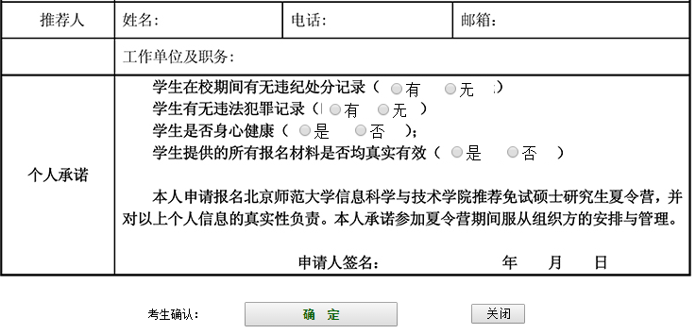

黄框中的推荐人部分若有则写，若没有则不用填写。

红框中的个人承诺必填，要如实勾选。

**申请人签名及年月日提交时可以不用填写，待打印出来后再填写。**

三．提交申请表

若信息输入完成，则可点击下方“确认”提交申请表。

**注意：只能提交一次，不可修改。**

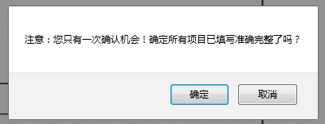

四．设置密码

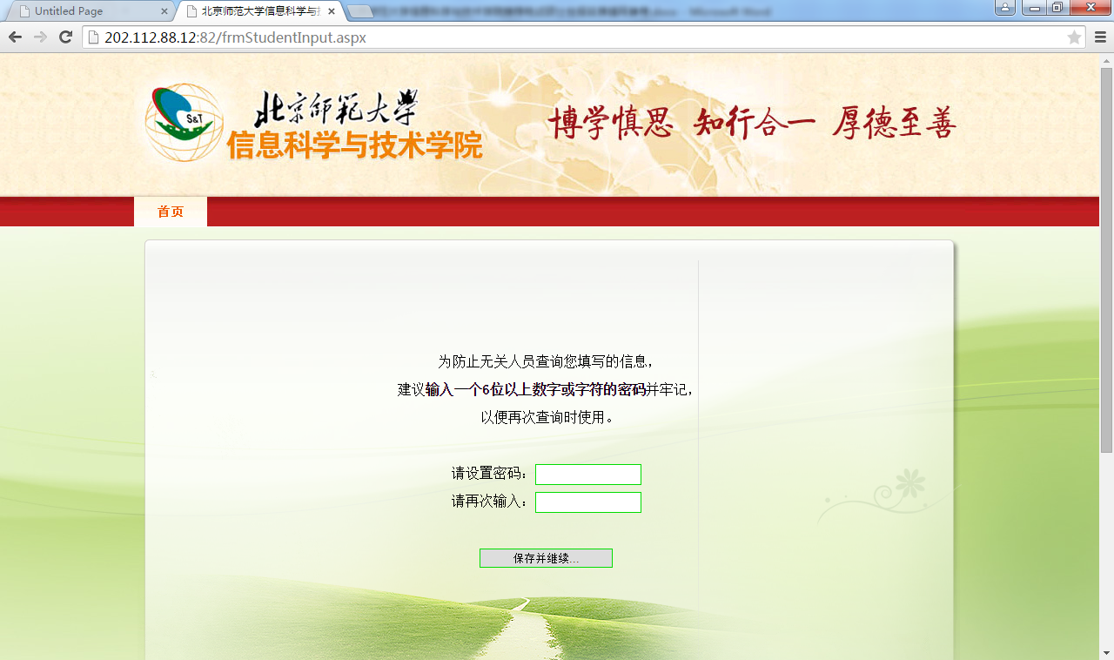

设置密码，以便自己查看、打印。

五．提交成功

提交成功后，系统自动将申请表转成PDF格式，保存并打印。